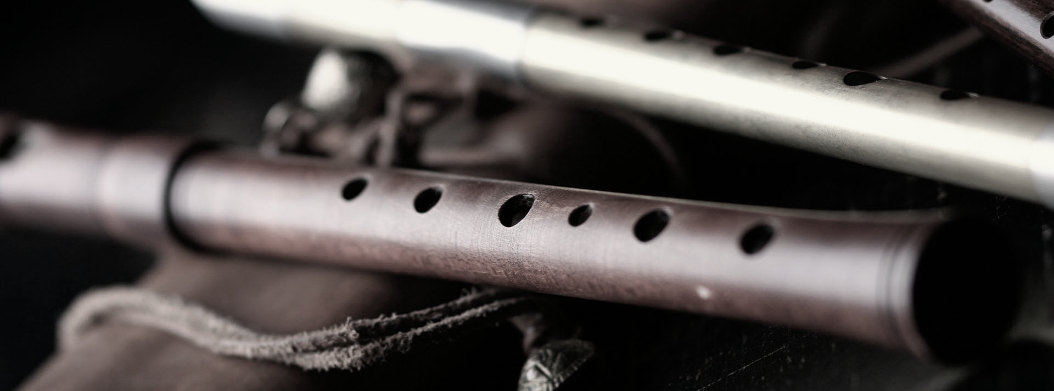
P R I H L Á Š K A

Seminár hry na zobcovú flautu
pre pedagógov a žiakov ZUŠ

Termín uzávierky: 30. október 2023

Pedagóg:

Meno a priezvisko: ...............................................................
Telefón. kontakt: ...............................................................
E-mail pedagóga: ...............................................................
ZUŠ / adresa: ...............................................................

Aktívny žiak:
Meno a priezvisko: ...............................................................
Názov a autor skladby: ...............................................................
Druh zobcovej flauty: ...............................................................
Vek: ...............................................................

Pasívny žiak:
Meno a priezvisko: ...............................................................

Pozorovateľ:
Meno a priezvisko: ...............................................................

Poprosíme aktívnych účastníkov, aby nám spolu s prihláškou odoslali aj kópiu repertoára / skladby, na ktorej budú s lektorkou pracovať.
Dátum, čas a miesto konania seminára

11.11.2023 od 8:00
Spojená škola sv. Košických mučeníkov, Čordáková 50, Košice

Predbežný harmonogram:
(závisí od počtu prihlásených aktívnych účastníkov)

8:00 - 8:45h.: registrácia účastníkov
9:00 - 9:15h.: úvod do seminára
9:15 - 10:30h.: 1. časť seminára
10:30 - 10:45h.: prestávka
10:45 - 12:15h.: 2. časť seminára
12:15 - 13:15h.: obedňajšia prestávka
13:15 - 14:30h.: 3. časť seminára
14:30 - 15:00h.: záverečná voľná debata

Účastnícky poplatok

Účastnícky poplatok je určený nasledovne: pedagóg/pozorovateľ 10€, aktívny/neaktívny žiak 5€
Účastnícky poplatok sa uhrádza v deň seminára pri registrácii v hotovosti, preto vás žiadame o dochvíľnosť. Účastnícky poplatok v sebe nezahŕňa cestovné náklady ani stravu pre účastníkov.
*V blízkosti školy sa nachádzajú reštauračné zariadenia:
Koliba Zlatá podkova | Úvod (zlatapodkova.sk)
Vítame Vás v reštaurácii KOLIBA | Úvod (kolibake.sk)
GRUNT PUB KVP (gruntkvp.sk)
Amigos | Úvod (amigoskosice.sk)

Ako sa na seminár dostať?
MHD spoje:
- zo Staničného námestia (železničná a autobusová stanica): autobus MHD č.19 - vystúpiť na zastávke Miestny úrad KVP
- z Námestia osloboditeľov: autobus MHD č.71, 72 - vystúpiť na Miestny úrad/Moskovská
V prípade dopravy osobným vozidlom vás žiadame, aby ste parkovali na vyhradených miestach (za školou, resp. na sídlisku mimo miest obmedzených dopravnými značkami).

Termín uzávierky: 30. október 2023

Kontaktné informácie k semináru:
Mgr. Slávka Pacholská
Telefón: 0915 965 176
Email: seminarhrynaflautu@gmail.com

!!!Pred odoslaním, skontrolujte všetky údaje!!!

Prihlášky zasielajte na mailovú adresu seminarhrynaflautu@gmail.com

